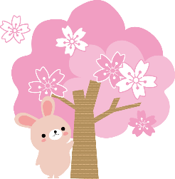
ほけんだより

少しずつ暖かくなり始め、柔らかな春の日差しを感じるようになりました。４月の頃に比べ、心も体も大きく成長した子ども達です。４月から新たな気持ちでスタートを切れるように、今から生活習慣をしっかり見直しましょう！病気やけがに気を付け、残りの日々も楽しく過ごしましょう。
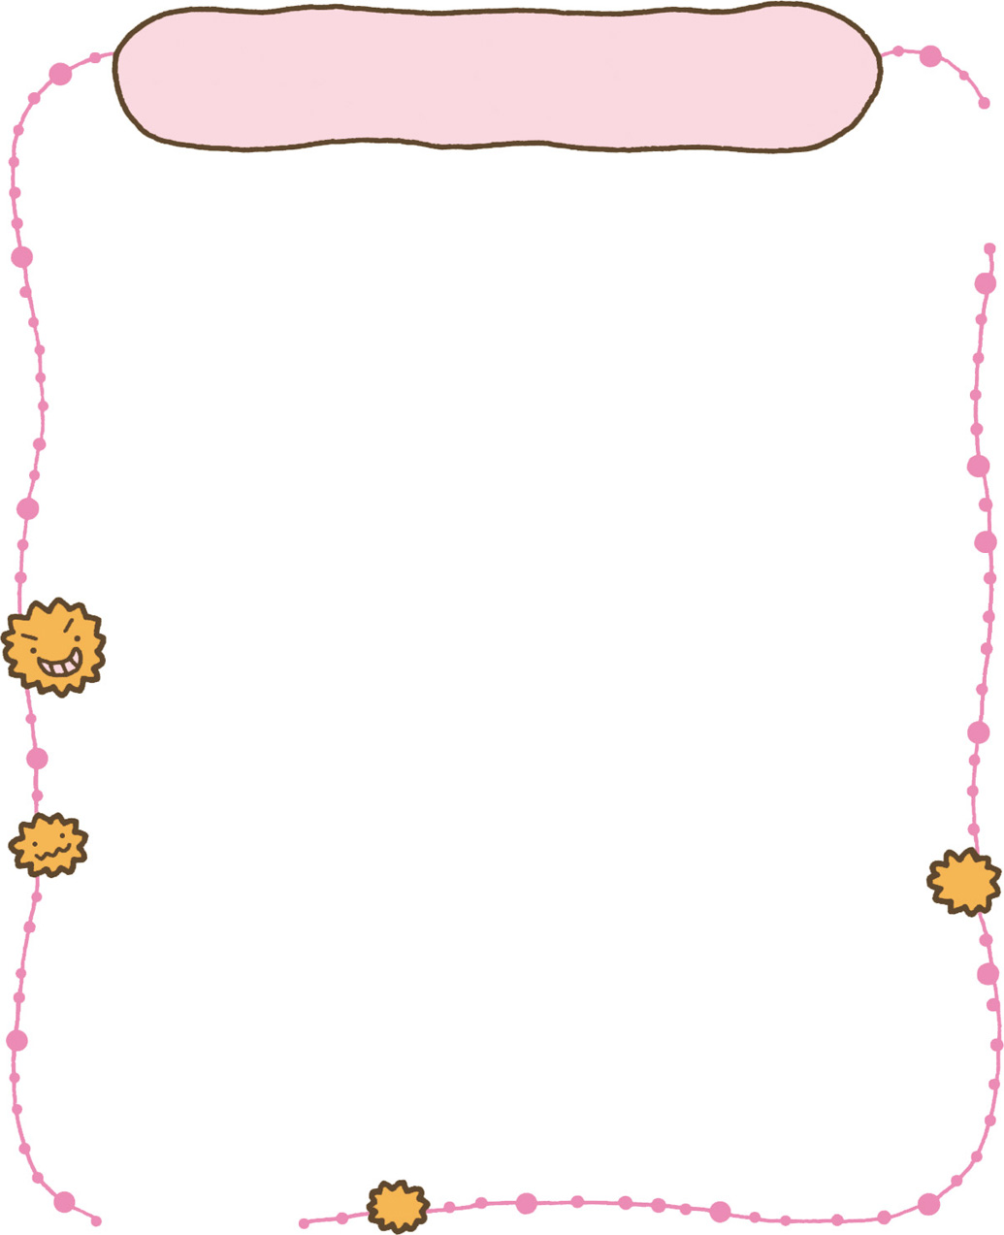
新型コロナウイルス感染症について

どんな症状❔ ウイルス性の風邪の一種。高齢者や基礎疾患がある場合、重症化しやすい
①発熱（３７．５以上の熱が４日以上続く） ②のどの痛み
③咳（1週間前後続く） ③強いだるさ（倦怠感） ④息苦しさ（呼吸困難）
どうやって感染するの❔感染から発症までの潜伏期間は１～１２．５日(多くは５～６日)
①飛沫感染・・感染者のくしゃみや咳などと一緒にウイルスが放出
②接触感染・・感染者がくしゃみや咳を手で押さえ、その手で周りの物に触れてウイ
ルスが付着
感染しないためには❔
①手洗い・・外出先からの帰宅時や食事前などこまめに！
②普段から、十分な睡眠とバランスの良い食事を心がけ免疫力を高めておきます。
③適度な湿度（５０～６０％）を保つ。

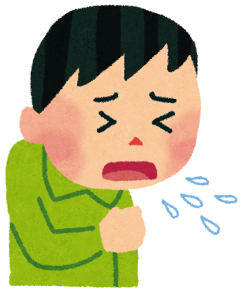

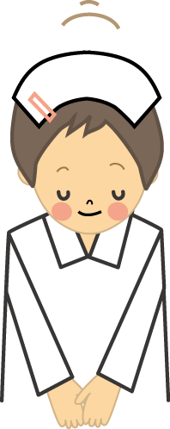
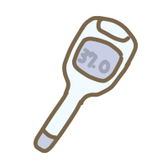
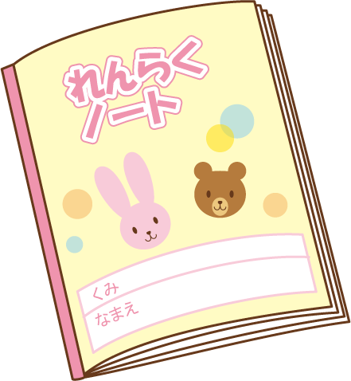
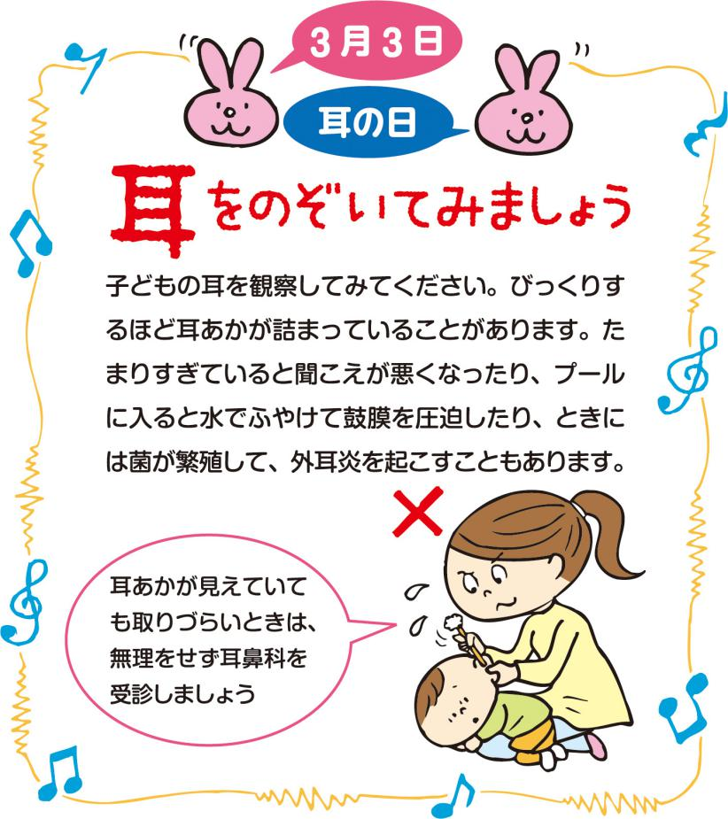
２月の感染症
インフルエンザＡ・B型
感染性胃腸炎
流行性角結膜炎

い

お家でいつもと違うこと
（嘔吐・熱・咳・元気がない）などありましたら、登園時に口頭で伝えてください。ノートにも記入してください！！ご協力お願いします。

ほけんだより

少しずつ暖かくなり始め、柔らかな春の日差しを感じるようになりました。４月の頃に比べ、心も体も大きく成長した子ども達です。４月から新たな気持ちでスタートを切れるように、今から生活習慣をしっかり見直しましょう！病気やけがに気を付け、残りの日々も楽しく過ごしましょう。
新型コロナウイルス感染症について

どんな症状❔ ウイルス性の風邪の一種。高齢者や基礎疾患がある場合、重症化しやすい
①発熱（３７．５以上の熱が４日以上続く） ②のどの痛み
③咳（1週間前後続く） ③強いだるさ（倦怠感） ④息苦しさ（呼吸困難）
どうやって感染するの❔感染から発症までの潜伏期間は１～１２．５日(多くは５～６日)
①飛沫感染・・感染者のくしゃみや咳などと一緒にウイルスが放出
②接触感染・・感染者がくしゃみや咳を手で押さえ、その手で周りの物に触れてウイ
ルスが付着
感染しないためには❔
①手洗い・・外出先からの帰宅時や食事前などこまめに！
②普段から、十分な睡眠とバランスの良い食事を心がけ免疫力を高めておきます。
③適度な湿度（５０～６０％）を保つ。

２月の感染症
インフルエンザＡ・B型
感染性胃腸炎
流行性角結膜炎

い

お家でいつもと違うこと
（嘔吐・熱・咳・元気がない）などありましたら、登園時に口頭で伝えてください。ノートにも記入してください！！ご協力お願いします。

